 | Índice de evidencias con capturas  Qué se afirma, dónde se comprueba y la captura que lo respalda

Proyecto | Revela (ex GeoCRM) | Autor | Yair Hamir Costa Pérez
Código | REV-09 | Asignatura | CAPSTONE (APT122) · sección 003D
Versión / fecha | 1.0 · 10-10-2026 | Institución | Duoc UC · Sede Antonio Varas
Estado | Versión para revisión | Docente | Rocío Contreras

Cada captura sale de ejecutar el comando o abrir la página que se indica, y lleva la fecha y la hora en que se tomó. Las pruebas se pueden volver a correr desde la raíz del repositorio.

1. Índice
N.º | Evidencia | Respalda
E1 | Tablero Scrumban en GitHub Projects | Metodología (REV-01)
E2 | Historial de Git de las iteraciones 5 y 6 | Sprint Backlog (REV-04)
E3 | Pruebas del asistente de IA, por tema (69 de 69) | Justificación (REV-08), HU-13 y HU-17
E4 | Pruebas del asistente de IA: detalle de las 69 | HU-17
E5 | Pruebas contra la base de Supabase real (335 de 335) | Arquitectura (REV-07), HU-05
E6 | Resto de las suites de pruebas | Definition of Done (REV-05)
E7 | Migraciones aplicadas en Supabase (34 de 34) | HU-17 y HU-21
E8 | App publicada con la demo pública | Product Backlog (REV-03), HU-15
E9 | Landing publicada | HU-22

2. Documentos y diagramas
Qué se pidió | Dónde está
Diagramas de la arquitectura 4+1, todos | REV-07: las cinco vistas (Figuras 1 a 5) y la trazabilidad por escenario
Justificación de la innovación del proyecto | REV-08: qué no es nuevo, qué aporta, cómo se comprueba y el estado real del piloto
10% más de avance de desarrollo | REV-04 (iteraciones 5 y 6), REV-03 (19 de 22 historias hechas) y E2, E5 y E7 de este índice
Seguimiento de la metodología | REV-01, REV-03 a REV-06 y el tablero (E1)

E1 · Tablero Scrumban en GitHub Projects
Qué demuestra: Que la metodología declarada (Scrumban con tres estados) tiene un tablero real, público y vinculado al repositorio. Muestra las historias y tareas con su estado.
Cómo verificarlo: https://github.com/users/YairCosta/projects/1 · Respalda: Metodología (REV-01)
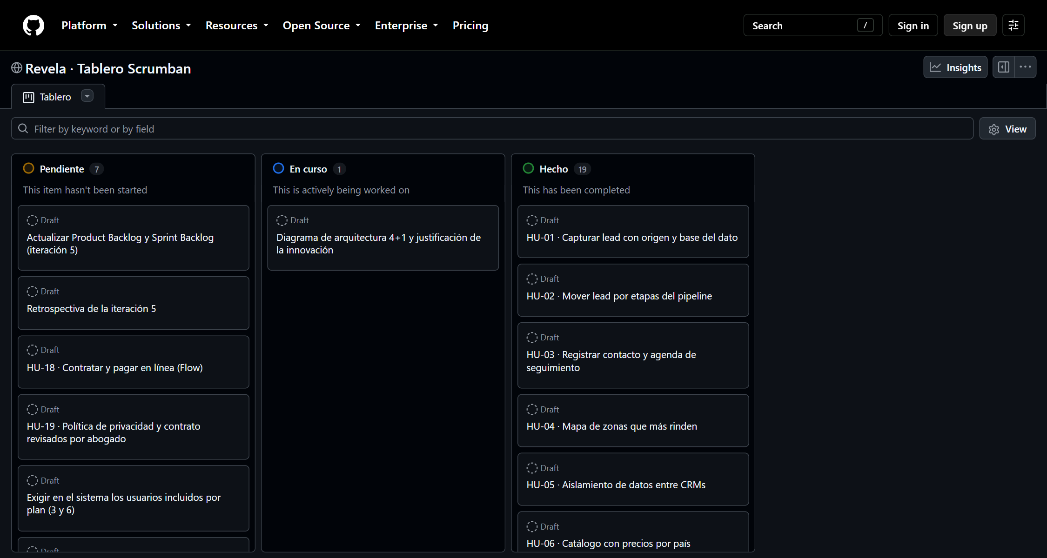

E2 · Historial de Git de las iteraciones 5 y 6
Qué demuestra: Que el avance es trabajo real y fechado: cada entrega de los Sprint Backlog corresponde a un commit del repositorio de producción.
Cómo verificarlo: git log --since=2026-09-30 en el repositorio de producción · Respalda: Sprint Backlog (REV-04)
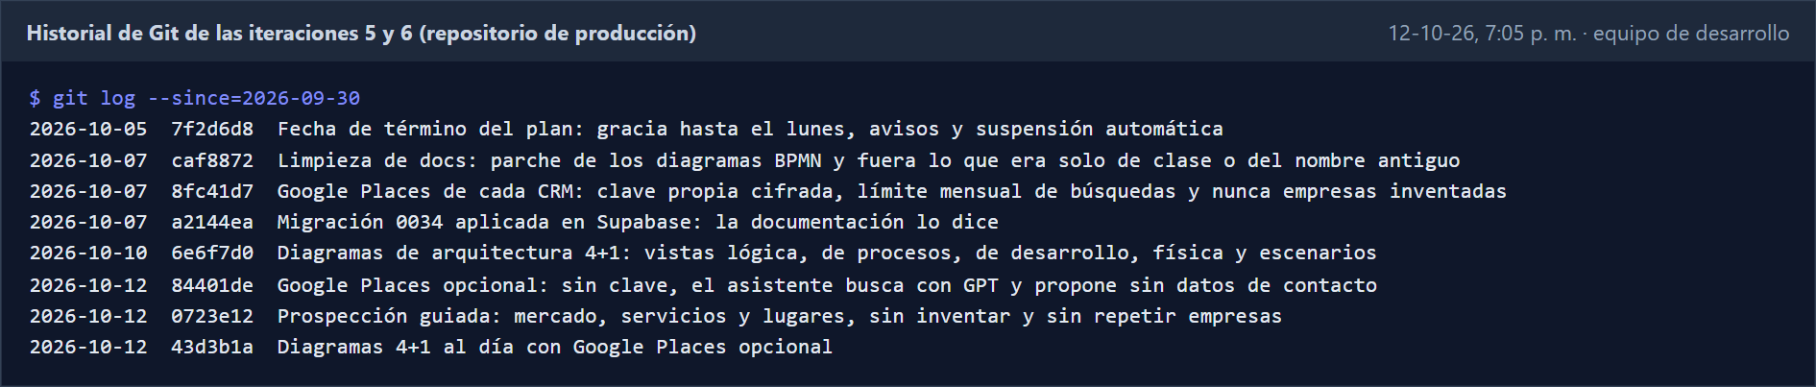

E3 · Pruebas del asistente de IA, por tema (69 de 69)
Qué demuestra: Que el asistente respeta sus límites: sin Google (opcional) el modelo propone sin teléfonos ni correos, y las claves no aparecen en respuestas ni en registros.
Cómo verificarlo: npm run test:ai (OpenAI y Google simulados; no necesita claves reales) · Respalda: Justificación (REV-08), HU-13 y HU-17
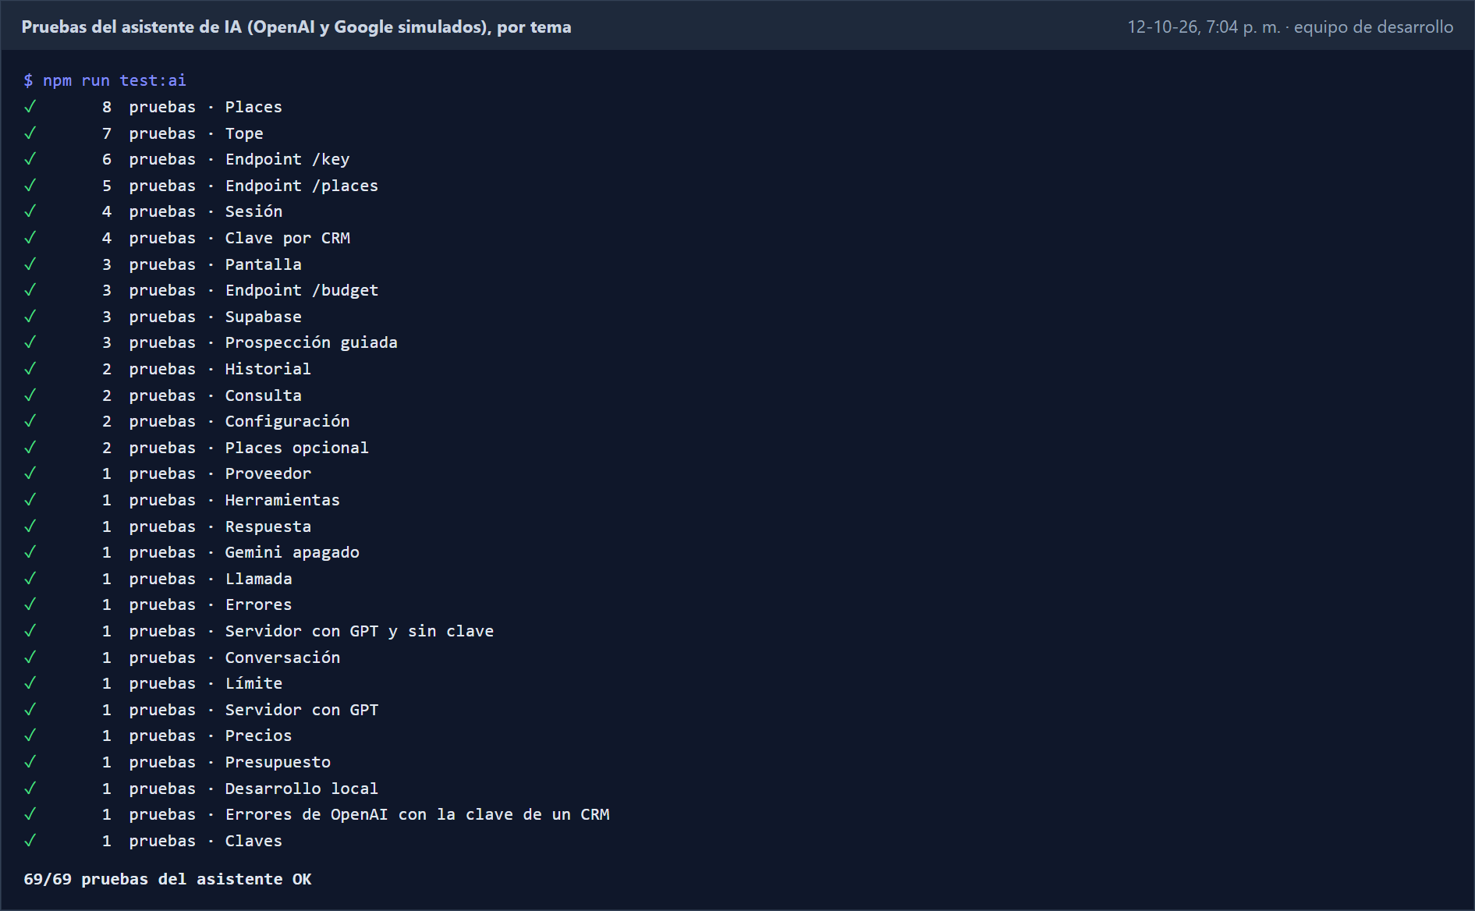

E4 · Pruebas del asistente de IA: detalle de las 69
Qué demuestra: El detalle de cada una de las 69 pruebas, incluidas las de Google Places por CRM, su uso opcional y la prospección guiada.
Cómo verificarlo: npm run test:ai · Respalda: HU-17
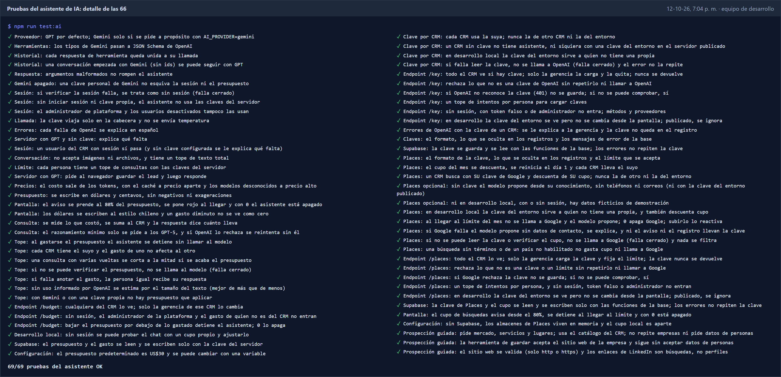

E5 · Pruebas contra la base de Supabase real (335 de 335)
Qué demuestra: Que el aislamiento entre empresas, los permisos por perfil y la privacidad se cumplen en la base, incluso atacando desde dentro. Todo se deshace al terminar.
Cómo verificarlo: npm run test:db con el proyecto de Supabase enlazado · Respalda: Arquitectura (REV-07), HU-05
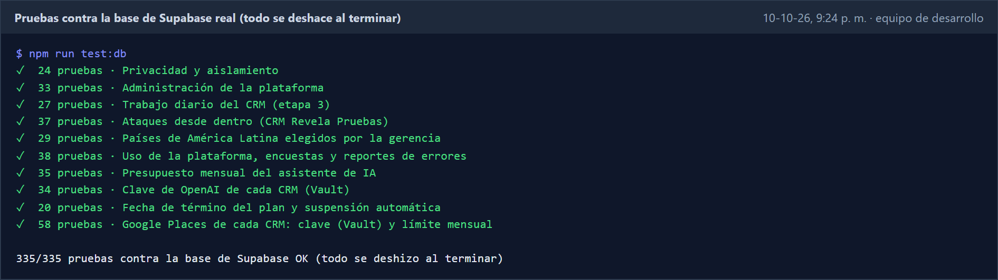

E6 · Resto de las suites de pruebas
Qué demuestra: Que el aislamiento en la app, la exportación, el plan con fecha, las migraciones y lo que se publica en Vercel pasan sus pruebas.
Cómo verificarlo: Cada comando figura en la captura · Respalda: Definition of Done (REV-05)
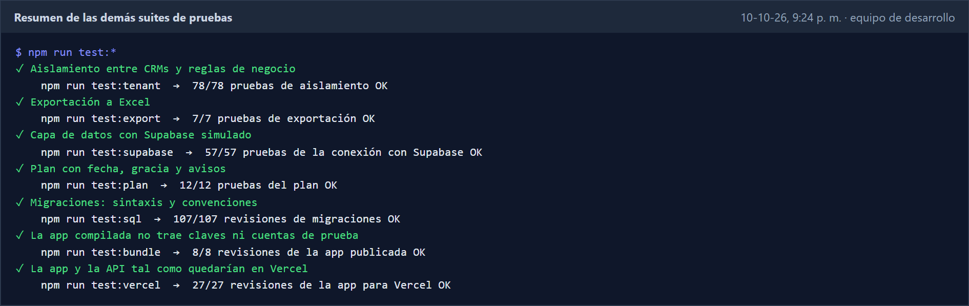

E7 · Migraciones aplicadas en Supabase (34 de 34)
Qué demuestra: Que la base real tiene aplicadas las 34 migraciones, incluidas la 0033 (plan con fecha) y la 0034 (Google Places por CRM). La fecha es la del nombre del archivo de cada migración, no la de aplicación.
Cómo verificarlo: npx supabase migration list · Respalda: HU-17 y HU-21
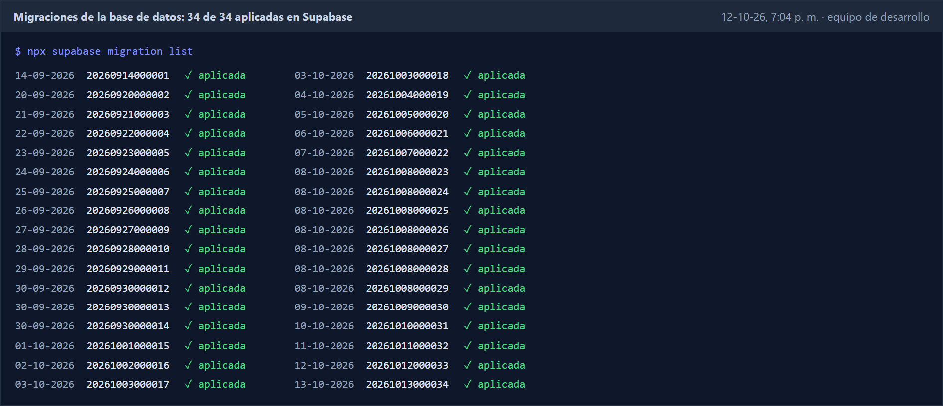

E8 · App publicada con la demo pública
Qué demuestra: Que el producto está en línea y se puede abrir sin cuenta; los datos de la demo son ficticios.
Cómo verificarlo: https://revela-henna.vercel.app/?demo · Respalda: Product Backlog (REV-03), HU-15
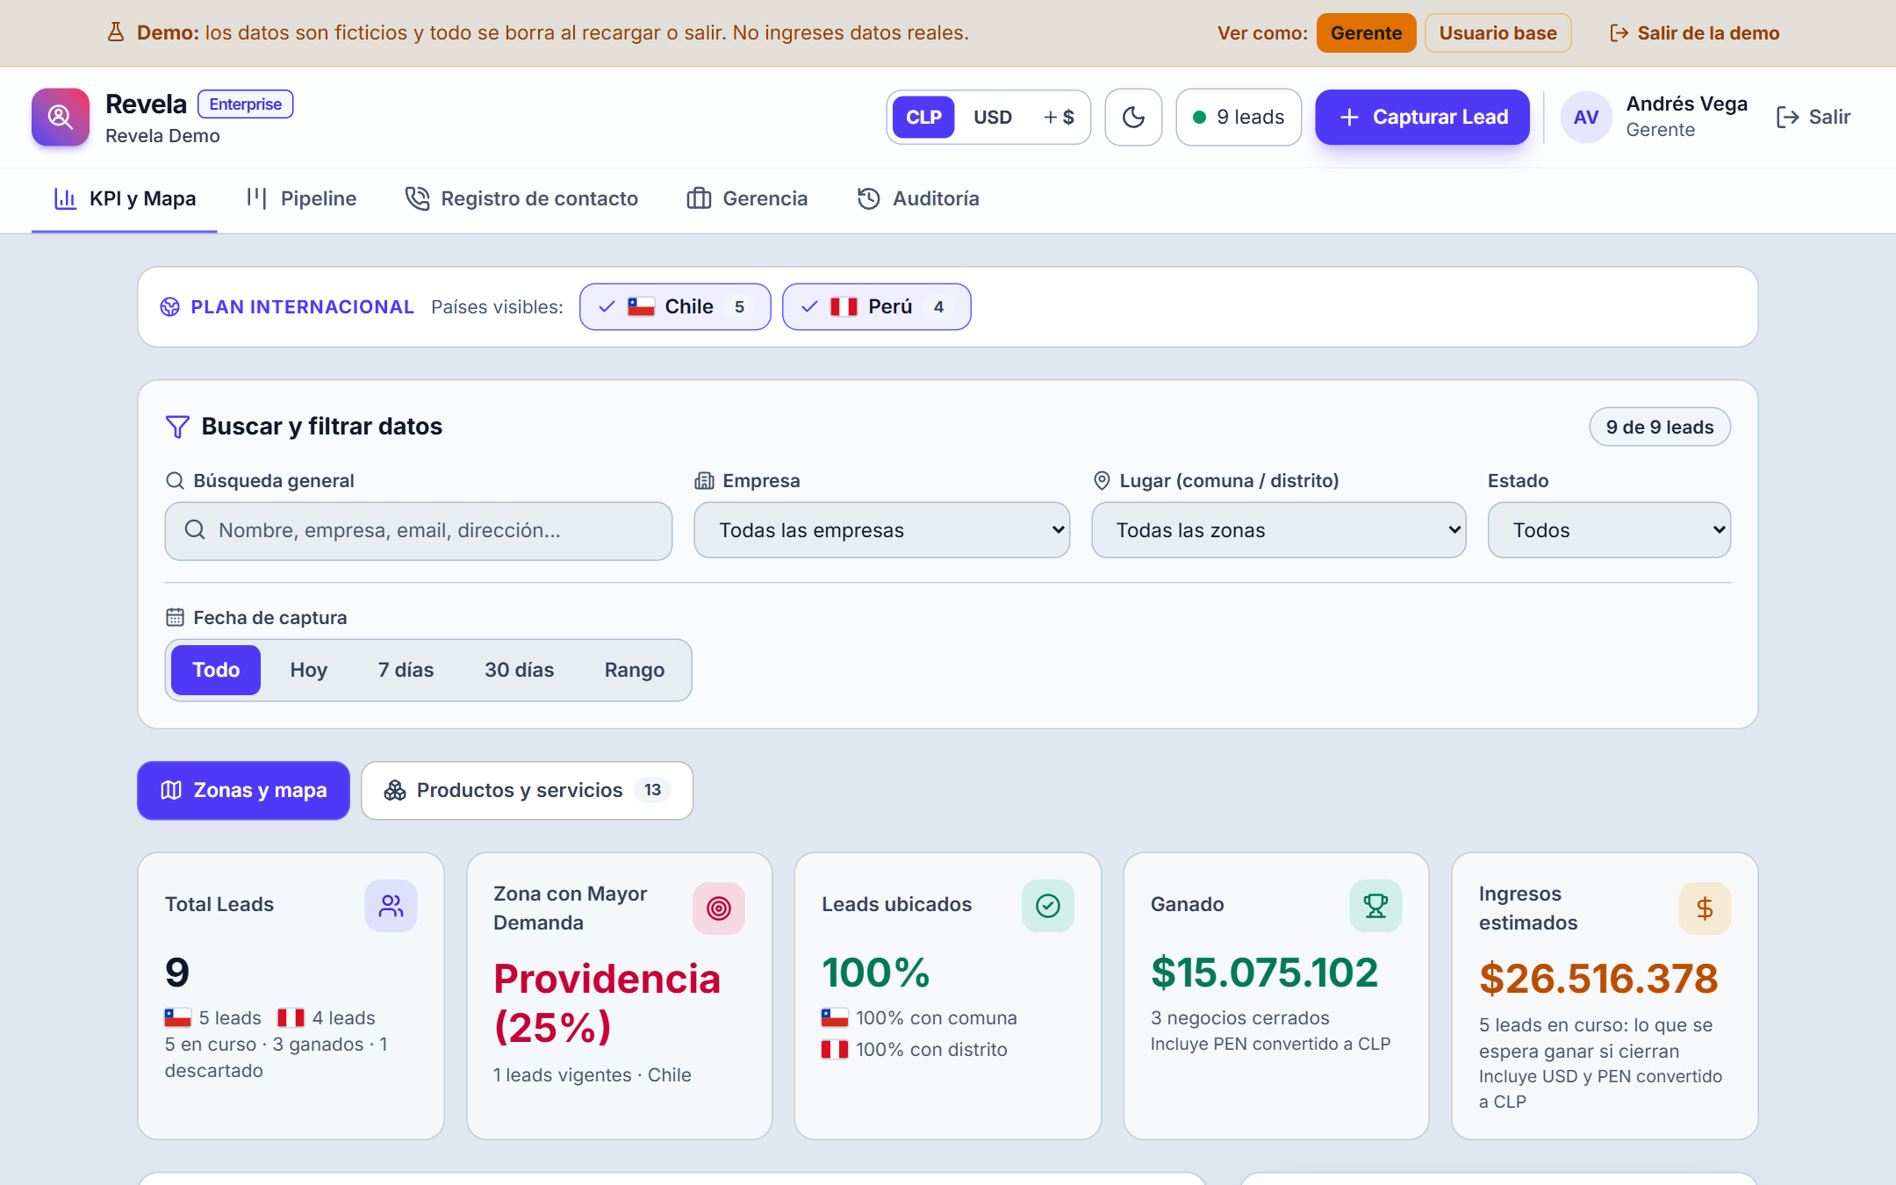

E9 · Landing publicada
Qué demuestra: Que la página informativa con precios por meses y usuarios incluidos está publicada.
Cómo verificarlo: https://revela-landing-iota.vercel.app · Respalda: HU-22
